2023年6月1日镇沅县发生一起死亡1人道路交通事故调查报告
来源：镇沅县人民政府 镇沅县·安全生产
原文链接：https://www.pezhenyuan.gov.cn/info/24754/343651.htm
发布时间：2023-11-02 抓取时间：2026-10-23

2023年6月1日镇沅县发生一起死亡1人道路交通事故调查报告
索引号： 9020/20231102-00001 公开目录： 安全生产 公开日期： 2023-11-02 主题词： 发布机构： 镇沅县应急管理局 文号：
索引号： | 9020/20231102-00001 | 公开目录： | 安全生产 | 公开日期： | 2023-11-02
主题词： |  | 发布机构： | 镇沅县应急管理局 | 文号：
2023年6月1日，马鬃山-宁洱（马宁线）K3771+230M处（普洱市镇沅县按板镇辖区内）发生了一起摩托车与小车相撞，造成1人死亡的道路交通事故。
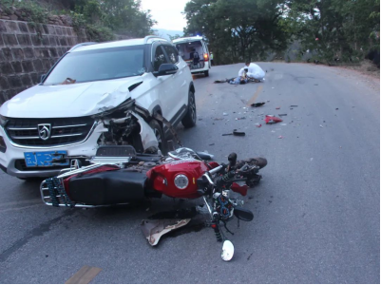
一、道路交通事故发生经过
2023年6月1日，刀某昆驾驶云J号普通二轮摩托车沿马宁线由景谷县凤山镇方向往镇沅县按板镇方向行驶，19时30分许，当车辆行驶至马宁线K3771+230M处超过同时向前方行驶的武某驾驶的云G号重型仓栅式货车时，与对向王某驾驶的云J号小型普通客车发生碰撞，造成当事人刀某昆受伤后送医救治无效死亡，云J号普通二轮摩托车、云J号小型普通客车不同程度受损的死亡道路交通事故。
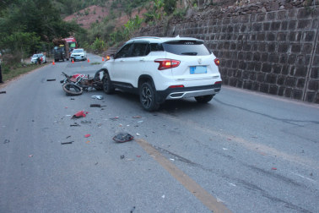

二、道路交通违法情况
1.刀某昆（摩托车驾驶人）驾驶机动车上道路行驶，在与对面来车有会车可能的情况下超车，其行为违反了《中华人民共和国道路交通安全法》第四十三条第一款同车道行驶的机动车，后车应当与前车保持足以采取紧急制动措施的安全距离。有下列情形之一的，不得超车：第（一）项“与对面来车有会车可能的”规定。
2.武某银（大车驾驶人）驾驶载货汽车载物超过最大允许总质量未达到百分之三十的违法行为，违反了《中华人民共和国道路交通安全法》第四十八条第一款、《中华人民共和国道路交通安全法实施条例》第五十四条第一款的规定。依据《中华人民共和国道路交通安全法》第九十二条第款、《云南省道路交通安全条例》第八十三条第二款第一项,处以200元罚款，驾驶证记1分。
三、事道路交通事故形成原因分析
此事故是当事人的交通违法过错行为引发的责任事故。当事人刀某昆在与对面来车有会车可能的情况下超车的违法行为是导致此事故发生的根本原因；当事人王某、当事人武某没有导致此事故发生的违法过错行为。
四、当事人导致交通事故的过错及责任
当事人刀某昆驾驶机动车上道路行驶，在与对面来车有会车可能的情况下超车的交通违法过错行为是导致此事故发生根本原因，是事故发生主要原因。根据《中华人民共和国道路交通安全法实施条例》第九十一条及《道路交通事故处理程序规定》第六十条第一款第（一）项的规定，拟认定刀某昆负此事故全部责任，王某，武某银不负此事故责任。
五、交通事故防范措施
进一步强化精准交通宣传警示提示，提升道路交通安全宣传教育针对性、有效性和震慑力；通过发布安全提示信息、上交通安全警示课、曝光典型案件等方式持续开展教育宣传；持续开展“美丽乡村行”巡回宣讲活动，进村入组，利用本地发生的交通事故案例和严重交通违法行为进行宣讲，着力增强群众文明交通意识。

